Муниципальный конкурс на лучшую методическую разработку руководящих и педагогических работников образовательных организаций, подведомственных Управлению образованием Асбестовского городского округа в 2022-2023 учебном году

Муниципальное бюджетное дошкольное образовательное е учреждение «Детский сад № 35» Асбестовского городского округа.

Наименование тематики: Функциональная грамотность дошкольников, технологическая карта.

Тема работы: Образовательный квест «В поисках клада» с использованием технологии «река времени», кейс-технологии.

Форма представления в финальном этапе: Мастер-класс: «Использование технологии кейса и «реки времени» в организации образовательного квеста.

Автор: Костякова Марина Владимировна
Музыкальный руководитель Высшей квалификационной категории.

Асбестовский городской округ
2022-2023учебный год

Содержание.

- Пояснительная записка…………………………………………………………3

- Методические рекомендации к использованию кейс-технологии…………..6

- Методические рекомендации к использованию технологии «река времени»9
- Этапы образовательного квеста……………………………………………….10

- Ход образовательного квеста (технологическая карта)……………………..14

- Список литературы…………………………………………………………….18

Приложение.
Приложение 1. Отрывки из рассказов Д.Н.Мамина –Сибиряка……………19
Приложение 2 Презентация профессия «Лесник» Папка медиафайлы
Приложение 3 Презентация профессии «Лесоруб».Папка медиафайлы
Приложение 4 аудиозапись гимна города Асбест Папка медиафайлы
Приложение 5 Текст гимна города Асбест…………………………………..22
Приложение 6 Аудиозапись с заданием квеста Папка медиафайлы
Приложение 7 Маршрутные листы Папка медиафайлы
Приложение 8 Кейс № 1………………………………………………………23
Приложение 9 Кейс № 2………………………………………………………29
Приложение 10 Кейс № 3……………………………………………………..33

Пояснительная записка
Вопрос «Кем быть?» - жизненно важный вопрос. Ответ на него оказывает влияние на всю дальнейшую жизнь человека. Правильно сориентироваться, не растеряться, найти своё место в мире профессий. Начинать это нужно с дошкольного возраста.
Актуальность
Среди воспитательно-образовательных задач, выдвигаемых обществом, вопросы трудового воспитания детей всегда стоят на первом месте. А. С. Макаренко отмечал, что правильное воспитание – это обязательно трудовое воспитание, так как труд всегда был основой жизни.
Дошкольный возраст - это наиболее благоприятный период формирования у воспитанников дошкольных образовательных организаций первичного представления о мире профессий и развития интереса
к профессионально-трудовой деятельности.
Из беседы с детьми было выявлено, что представления о профессиях у ребенка ограничены его пока небогатым жизненным опытом – работа мамы и папы, воспитателя в детском саду, профессии летчика, милиционера, продавца, но и об этих так или иначе знакомых профессиях дети знают, как правило, мало и весьма поверхностно. Между тем, в современном мире существует огромное количество видов труда. Ориентация в этом океане человеческих занятий является важнейшим звеном социальной адаптации ребенка. Таким образом, формирование представлений дошкольников о мире труда и профессий – это необходимый процесс, актуальный в современном мире.
В рамках тематической недели «Мир профессий» для старших дошкольников был разработан и проведен образовательный квест « В поисках клада». Данное мероприятие было приурочено ко дню города и дню строителя.
Цель: формировать представления о профессиях на основе сравнения прошлого (по рассказам Д.Н. Мамина Сибиряка) и настоящего, с использованием технологии «река времени».
Задачи:
- Расширить представление детей о разнообразии профессий, конкретных трудовых действия;
- Расширить кругозор и познавательный интерес детей к профессиям.
- Формировать уважения к труду взрослых разных профессий;
- Знакомство детей с современными профессий комбината «Ураласбест» (например ко Дню Строителя в городе Асбест).
- Знакомство с профессиями прошлого на основе рассказов Д.Н. Мами6на – Сибиряка.
- Формировать умение детей сравнивать профессии прошлого и настоящего: технологии и орудия труда; одежды;
Предполагаемый результат.
У дошкольников сформировано общее представление о структуре трудового процесса, понимание взаимосвязи между компонентами трудовой деятельности – чувство уважения к людям разных профессий;
Активизирована познавательная деятельность дошкольников, интерес к профессиям взрослых – позиционирование себя в различных профессиях.
Возраст участников: дети 5-7 лет.
Форма проведения: образовательный квест. Сюжет квеста – линейный, в котором игра построена по цепочке: выполнив одно задание, участники получают следующее, пока не пройдут весь маршрут.
Необходимое пространство: улица или спортивный участок.
Оборудование и материалы: Маршрутные листы, фото следов животных и птиц нашего края, картинки с изображением корма для животных, муляж мусора (пластик, дерево, бумага), ящики (урны) разных цветов для сбора мусора, мусорные мешки, перчатки, тряпичный мешочек, желудь, шишка, мох, лист дерева, сухая ветка, 2 Игрушечные грузовые машины, детская лопатка или савок, песок для загрузки, детские ведерки для игры в песок, Песочница, предметы для зарывания в песок, сито, небольшая емкость, трафареты игрушек, листы бумаги, ручки, карандаши, музыкальные инструменты, фрагменты пазла с изображением герба Асбеста, сундук, минерал Асбест.
Технические средства: музыкальная колонка.
Главные герои: на каждой станции находятся представители профессий: лесник, обогатитель, дровосек, пильщик игрушек.
Предварительная работа: разработка маршрутных листов, кейсов с заданиями для каждой станции.

Методические рекомендации по использованию кейс-технологии.
«Кейс-технология – инновационная образовательная модель с использованием активных методов организации детской деятельности» Кейс-технология -
это интерактивная технология для краткосрочного обучения, на основе реальных или вымышленных ситуаций, направленная не столько на освоение знаний, сколько на формирование новых качеств и умений.
Главное предназначение
кейс-технологии —
развивать способность исследовать различные проблемы и находить их решение, то есть, научиться работать с информацией.
Чем отличается кейс от проблемной ситуации?
Кейс не предлагает дошкольникам проблему в открытом виде, им предстоит вычленить ее из той информации, которая содержится в описании кейса.
Актуальность применения кейс-технологии:
- Первая вытекает из общей направленности развития образования, его ориентации не столько на получение конкретных знаний, сколько на формирование умений и навыков мыслительной деятельности, развитие способностей, среди которых особое внимание уделяется способности к обучению, смене парадигмы мышления, умению перерабатывать огромные массивы информации.
- Вторая вытекает из новых требований к качеству знаний.
азмышляем, анализируем, делаем выводы…
ель кейс-технологии - это развитие способности анализировать различные ситуации (проблемы) и находить их решение.
Задачи:
- Развивать у детей способность работать с информацией (анализ, классификация проблемы, т.е. находить решение конкретной проблемы).
- Развивать связную, грамматически правильную речь.
- Развивать аналитическое, творческое мышление.
- Формировать навыки коммуникативного взаимодействия.
- Использовать приобретенные в процессе решения кейса знания и навыки в жизненных ситуациях.
- Ориентироваться на индивидуальные данные детей.
- Раскрывать способности детей, создавать благоприятные условия для реализации этих способностей.
Виды кейс-технологии в дошкольном образовании:
- анализ конкретных ситуаций;
- кейс-иллюстрации;
- проигрывание ролей (ролевое проектирование);
- фото-кейс.
Требования к кейсу
- соответствовать четко поставленной цели создания;
- иллюстрировать типичные ситуации реальной жизни;
- быть актуальным;
- развивать аналитическое мышление;
- иметь соответствующий уровень трудности;
- провоцировать дискуссию;
- иметь несколько решений.
В процессе освоения кейс технологий дети учатся:
- получать необходимую информацию в общении;
- доказывать свою точку зрения, аргументировать ответ, формулировать вопрос, участвовать в дискуссии;
- принимать помощь.
- вести диалог со взрослыми и сверстниками;
- применять самостоятельно, без помощи взрослого полученные знания в реальной жизни без затруднений.

Методические рекомендации к использованию технологии «река времени».
Технология река времени носит инновационный характер, так как в системе работы используются нетрадиционные методы и способы развития познавательной активности и исследовательской деятельности детей: работа с пособием – панно «река времени»,рассказ и обсуждение подкрепляются не только иллюстрациями, но и реальными старинными вещами, которые можно использовать, попробовать в действии.
Актуальность в том, что данная продуктивная деятельность является благоприятной для познавательного развития детей. Занимаясь исследовательской деятельностью, ребенок овладевает не только практическими навыками использования вещей, но и узнает их историю, развивает зрительную память и воображение, учится творчески мыслить, анализировать, обобщать.
Дидактическое пособие «река времени»-это длинный бумажный лист( можно использовать обои или склеить листы ватмана», примерным размером 50*160 или 60*180), на котором синей полосой во всю длину обозначена река. Вдоль реки намечаются несколько остановок, меток с понятными для детей названиями. Например прошлое -настоящее-будущее или древность – старина - наше время.
Детей можно разделить на подгруппы, а потом вновь объединить за «круглым столом» для сборки панно, окончательного обсуждения, сопоставления результатов исследования.
Панно «река времени» должно быть открыто для дополнения - в свободной самостоятельной деятельности детей, активизировать их. При этом оно должно быть мобильно, для того чтобы на любом занятии можно было легко снять его со стены и использовать для дальнейших исследований.

Этапы образовательного квеста: «В ПОИСКАХ КЛАДА».
Участники :дети 5-7 лет
Цель: Формировать представления о профессиях на основе сравнения прошлого (по рассказам Д.Н. Мамина Сибиряка)
и настоящего, с использованием технологии «река времени».
Этапы | Деятельность на каждом этапе. | Задачи | Материала и оборудование
Подготови-тельный | Беседы, презентации, рассматривание картинок,  чтение фрагментов произведений, посещение детьми музея«УралАСБЕСТ», разучивание гимна города Асбеста, просмотр мультфильма про камень Асбест, | Знакомство детей с современными профессий комбината «Ураласбест» (например ко Дню Строителя в городе Асбест).  Знакомство с профессиями прошлого на основе рассказов Д.Н. Мами6на – Сибиряка. | 1.Фрагменты из рассказов Д.Н.Мамина –Сибиряка: «Волки», « Золото», «Лесная сказка», « История одного пильщика».(Приложение 1.)  2.Презентация « Профессия –лесничий»(Приложение 2)  3. Презентация «Вальщик леса»  (Приложение 3)  4. Видеоэкскурсия по градообразующму предприятию комбинат  «УралАсбест» https://www.youtube.com/watch?v=u_QlaOxZvoo  5. Аудиозапись гимна города Асбест, (Папка Медиафайлы Приложение 4 )  6 Текст гимна города Асбест (Приложение 5)  6 Мультфильм про камень Асбест https://www.youtube.com/watch?v=_9ZbIvPJM0U
Мотивацион-ный | Получают задания для прохождения станций,  Следуют к определенной станции, ориентируясь по маршрутному листу. | Составить правильный маршрут, выполнить задания на станциях, собрать кусочки пазла-ключа, составить картинку и получить сундук с камнем. | 1. Аудиозапись с сообщением о пропаже камня из музея. (Папка МедиафайлыПриложение 6.)  3. Музыкальная колонка.  4. Маршрутные листы. (Приложение 7)
Основной этап  1.Учить детей сравнивать профессии прошлого и настоящего: технологии и орудия труда (как и чем); одежды;  2. Приобретение опыта в играх, исследования, наблюдения.  3. Оформлять результаты исследования, используя технологию «Река времени». | Станция «Лесная сторожка».  Составить схему для игры «Чьи следы  кто чем питается»  Помогаю леснику и собрать мусор в лесу.  Отгадывают , что находится в чудесном мешочке.  Наклеивают картинки на панно в соответствии с метками. | Выполнить задания из кейса № 1 «Лесная сторожка»  1.Огадать загадку | Кейс №1. (Приложение 8)
 |  | Дидактическая игра «Чьи следы» Игра «Помоги леснику правильно подобрать корм  для животных или птиц» | Фото следов животных и птиц нашего края, картинки с изображением корма для животных.
 |  | Подвижная игра «Очистим лес от мусора» | Муляжи мусора (пластик, дерево, бумага),ящики (урны) разных цветов для сбора мусора, мусорные мешки, перчатки.
 |  | Чудесный мешочек «Подарки лесника» | Тряпичный мешочек, желудь, шишка, мох, лист дерева, сухая ветка.
 |  | Распределить картинки по заданным меткам на панно «река времени». | Панно река времени, картинки для закрепления пройденного материала, клей-карандаш
 | Станция «Прииск»  Рассматривание изображения и составление последовательности добывания камня Асбест на предприятии комбинат«Урал Асбест» | Выполнить задания из кейса № 2 «Прииск» | Кейс № 2 .(Приложение 9)  1.Фото разных видов деятельности по добыванию камня.
 |  | Игра «Доставь груз» | 2 Игрушечные грузовые машины, детская лопатка или савок, песок для загрузки, детские ведерки для игры в песок.
 |  | Подвижная игра «Золотоискатели  Распределить картинки по заданным меткам на панно «река времени». | Песочница, предметы для зарывания в песок, сито, небольшая емкость.  Панно река времени, картинки для закрепления пройденного материала.
 | Станция «Деревянные игрушки» | Выполнить задания из кейса № 3 «Деревянные игрушки»  Беседа «Как люди использовали дерево». | Кейс № 3.(Приложение 10)
 |  | 1. Повторить какие деревья можно рубить для дальнейшего использования. | Памятка «Какие деревья пора пилить»
 |  | 3. Подвижная игра «Веселые листочки», «Дровосек»  ( по выбору педагога) | Изображения с деревьями нашего края.
 |  | 4. Обвести игрушку по трафарету. | Трафареты игрушек, листы бумаги, ручки, карандаши.
 |  | 5. Играть на деревянных музыкальных инструментах. | Музыкальные деревянные инструменты: ложки, трещотки, ксилофон, свистульки, ( по выбору музыкального руководителя).  Русская народная песня в исполнении Уральского народного хора « Я сажу, сажу. капусту».
 |  | 6. Распределить картинки по заданным меткам на панно «река времени». | Панно река времени, картинки для закрепления пройденного материала.
Заключительный | Подвести итоги. | Собрать пазл, открыть сундук и достать похищенный камень.  Рефлексия. Учить детей описывать свои действия, чувства и мысли во время прохождения испытаний. | Фрагменты пазла с изображением герба Асбеста. Сундук, минерал Асбест.Папка медиафайлы (Приложение 11)

Ход образовательного квеста «В поисках клада»
(Технологическая карта мероприятия)
Этап | Деятельность педагога | Деятельность воспитанников | Результат деятельности
Мотивационный этап. | Звучание гимна города Асбеста в честь Дня строителя. После гимна звучит тревожное сообщение.  Текст: Уважаемые Дети, помогите, пожалуйста!!! Из нашего музея похищен камень. Он нам очень дорог. Мы отправляем вам маршрутные листы и карту. Вам необходимо следовать по заданному маршруту, выполнить все задания на каждой станции. После прохождения всех испытаний собрать картинку с изображением герба Асбеста. Это и будет ключом к открытию похищенного сундука. | Дети осознают и принимают поставленную задачу; выражают готовность помочь вернуть камень в музей. | У детей вызван интерес к выполнению предстоящих заданий.
Организационный  Станция «Лесная сторожка»  Формировать знания о труде лесника и его экологическом значении.  Расширять представления о роли леса в жизни человека.  Развить у детей умение распознавать и различать животных по отпечаткам лап;  Воспитывать доброе и заботливое отношение к животным. | Раздача маршрутных листов,  Педагог загадывает загадку.  Задает наводящие вопросы:  О ком идёт речь в этой загадке? а где работает лесник? А, что делает лесник в лесу и о ком он заботится? А какие лесные животные и птицы живут в лесу?  Игра « Чьи следы?»  «Кто чем питается?»  Подвижная игра «Очистим лес от мусора»  Дидактическая игра «Чудесный мешочек»  Распределить и наклеить картинки по заданным меткам на панно «река времени». | Определяют маршрут.  Выполняют задания, согласно кейсу № 1:  Подбирают картинки, составляют таблицу, закрепляют правила поведения в лесу,  Дети вовлекаются в игровую деятельность по сбору мусора.  Закрепляют правила поведения в лесу.  Дети рассказывают о спрятанных предметах.  Выбирают картинки. Наклеивают на панно. | Отгадали загадку, уточнили представления о профессии лесник  Детьми приобретен опыт , определения следов животных,  Сформировано понятие о бережном отношении в природе, умеют прогнозировать последствия своей деятельности.  Могут отличить профессию лесника прошлого и настоящего, правильно распределить картинки.
Станция «Прииск»  Сформировать представления детей о работе в градообразующем предприятии города Асбеста, о том, какие инструменты и машины используются в работе обогатителя, продолжать расширять знания людей о труде, о значении труда в жизни людей; воспитывать уважение к труду взрослых, к чужому труду,  Станция «Деревянные игрушки»  Формировать представления детей о деятельности дровосека, вальщика леса: в чем их сходства и различия, продолжать формировать представления о свойствах дерева, уточнить представление детей о том, какие предметы могут быть сделаны из дерева. | Рассмотреть изображения и определить последовательность добывания камня Асбест  Подвижная игра «Доставь груз»  Игра «Золотоискатели»  Распределить и наклеить картинки по заданным меткам на панно «река времени».  Беседа «Как люди использовали дерево .  Правила, «Какие деревья можно рубить»  Подвижная игра «Веселые листочки», «Дровосек» (по выбору)  Игра «Обведи по трафарету»  Стихотворение «Прыг-скок» (игра на детских музыкальных инструментах) | Выкладывают цепочку добывания камня Асбест.  Перевозят (доставляют)  первым груз до места его назначения.  С помощью сита просеивают песок и находят предмет, зарытый в песке.  Выбирают картинки. Распределяют на панно.  Дети дают ответы на поставленные вопросы.  В игре (Веселые листочки) дети выполняют действия в соответствии с текстом.  Выбирают трафарет, обводят по конуру.  Озвучивание стихотворения с помощью деревянных музыкальных инструментов. | Закреплены представления о том, как происходит добывание камня.  У детей отработаны навыки действовать быстро,сообща, оказывать поддержку.
Итог | Ура! Ребята мы нашли клад!!! Собрали пазл, получили ключ. Открываем сундук. (внутри минерал Асбест)  Дети, скажите, сложно ли было пройти весь путь? Что сложно было выполнять? Что нового вы узнали? Что вам помогло в путешествии? | Собирают все фрагменты пазла, возвращаются на центральную площадку. Получают ключ. Открывают сундук. | У детей закреплены представления о профессиях на основе сравнения прошлого (по рассказам Д.Н. Мамина Сибиряка)  и настоящего, времени, приобретен опыт рефлексии (навыки анализа своих действий, чувств и мыслей при выполнении этих действий.)

Список литературы.
Используемые ресурсы.
- Указ Губернатора Свердловской области 143 –УГ № 29658от 18 марта 2021 «Об объявлении 2022 года Годом Дмитрия Наркисоваича Мамина –Сибиряка в Свердловской области.// Официальный интернет –портал правовой информации Свердловской области(http://www.pravo.gov66.ru/)

Методическое издание Н.А.Короткова «Образовательный процесс в группах детей старшего дошкольного возраста» 2-е издание 2011 г.

Сайт Центра развития педагогики Мастер-класс " Использование технологии "Путешествие по "Реке Времени" автор Короткова Н.А. в работе с детьми" Ведерникова Ольга Петровна заместитель заведующего по воспитательной и методической работе.
- Шимутина Е.Н. Использование кейс- технологий в учебном процессе https://studylib.ru/doc/854621/
- Педагогические технологии и инновации http://psylist.net/pedagogika/inovacii.htm;
- Земскова А.С. Использование кейс-метода в образовательном процессе // Совет ректоров. – 2008. – №8. – С. 12-16.
- Долгоруков, А. Метод case-study как современная технология профессионально-ориентированного обучения // https://evolkov.net/case/case.study.html

Приложение 1.
Отрывок из рассказа Д.Н.Мамина – Сибиряка «Волки».
Вечерело. Мы подходили к лесной сторожке.
— Зайдите отдохнуть, чайку попить! — крикнул с порога мой знакомый лесник.
Пока самовар пыхтел в углу, мы разговорились. Рассказали про встречу с волком.
— Да есть тут такой, — сказал лесник, — совсем стаpый. Давно бы погиб, кабы товарищи не кормили.
— Как товарищи? — воскликнули мы с удивлением.
— Да своя ж, значит, братия: волки же. Вы не смотрите, что волк — злой зверь, до своих-то они жалостливые. Старик ведь уж дряхлый, давно помирать пора, а жалеют, кормят. Я сам раз видел, право! Обхожу как-то, раз, лес, а день был жаркий, устал. Вспотел. Лег на траву отдохнуть, да и заснул. Проснулся, слышу, шорох какой-то. Приподнялся тихонько, гляжу. Старик, волк этот самый, лежит неподалеку. Смотрит жалостно. А рядом молодой стоит. Сусликов каких-то принес, положил возле старика — волка. Сам не ест, глядит. «Ешь, мол, дедушка»….

- Отрывок из рассказа «Золото»
Работы начинались саженях в пятидесяти от землянки. Берег Балчуговки точно проржавел от разрытой глины и песков. Работа происходила в двух ямах, в которых, пользуясь зимним временем, золотоносный пласт добывался забоем. Над каждой ямой стоял небольшой деревянный ворот, которым «выхаживали» деревянную бадью с песком или пустой породой двое «воротников» или «вертелов». Тут же откатчики наваливали добытые пески в ручные тачки и по деревянным доскам, уложенным в дорожку, свозили на лед, где стоял ряд деревянных вашгердов. Мужики работали на забое, у воротов и на откатке, а бабы и девки промывали пески. Издали картина была пестрая и для зимнего времени оригинальная.
- Отрывок из рассказа «Лесная сказка»
У реки, в дремучем лесу, в один прекрасный зимний день остановилась толпа мужиков, приехавших на санях. Подрядчик обошел весь участок и сказал:
— Вот здесь рубите, братцы… Ельник отличный. Лет по сту каждому дереву будет…
Он взял топор и постучал обухом по стволу ближайшей ели. Великолепное дерево точно застонало, а с мохнатых зеленых ветвей покатились комья пушистого снега. Где-то в вершине мелькнула белка, с любопытством глядевшая на необыкновенных гостей; а громкое эхо прокатилось по всему лесу, точно разом заговорили все эти зеленые великаны, занесенные снегом. Эхо замерло далеким шепотом, будто деревья спрашивали друг друга: кто это приехал? Зачем?..
— Ну, а вот эта старушка никуда не годится… — прибавил подрядчик, постукивая обухом стоящую ель с громадным дуплом. — Она наполовину гнилая.
— Эй ты, невежа, — крикнула сверху Белка. — Как ты смеешь стучать в мой дом? Ты приехал только сейчас, а я прожила в дупле этой самой ели целых пять лет.
Она щелкнула зубами, распушила хвост и так зашипела, что даже самой сделалось страшно. А невежа-подрядчик не обратил на нее никакого внимания и продолжал указывать рабочим, где следовало начать порубку, куда складывать дрова и хворост.
- Отрывок из рассказа « История одного пильщика»
В моем детстве игрушек было очень немного, особенно покупных, и, вероятно, поэтому я их помню с особенной отчетливостью. Сколько вещей перезабыто более ценных, сколько лиц просто как-то выпали из памяти, некоторые события претерпели ту же участь, потускнели, точно стерлись и заслонились другими, а память об игрушках сохранилась. Тут и дешевенькая лошадка из папье-маше, и дрыгавший ногами раскрашенный паяц, и Сергиевская лавра, и целый ряд особенно дорогих картинок, и картонные домики, – все это вижу, как сейчас. Но лучшую игрушку составлял деревянный пильщик, которого время от времени устраивал наш кучер, хохол Яков. Пильщик вырезался довольно грубо из куска дерева, в руках он держал деревянную пилу и, поставленный на край большого стола в кухне, начинал мерно раскачиваться.

Приложение 5.

Гимн города Асбеста

Асбест - мой город и судьба,
Ты сердца моего столица.
Где б ни был я, куда б ни ехал я,
К тебе, Асбест, душа моя стремится.
Красивых много в мире мест,
Но для меня прекрасней мой Асбест.
Городов много славных на свете,
Много в мире красивейших мест,
Но прекраснее всех для меня на планете
Город мой под названьем Асбест.
Асбест - мой город и судьба,
Ты сердца моего столица.
Где б ни был я, куда б ни ехал я,
К тебе, Асбест, душа моя стремится.
Красивых много в мире мест,
Но для меня прекрасней мой Асбест.
Минерал есть такой на Урале,
Он в огне не сгорит никогда,
В честь него и Асбестом наш город назвали,
В нем живут горных дел мастера.
Асбест - мой город и судьба,
Ты сердца моего столица.
Где б ни был я, куда б ни ехал я,
К тебе, Асбест, душа моя стремится.
Красивых много в мире мест,
Но для меня прекрасней мой Асбест.
Встает над Родиной рассвет,
Живи, Асбест, и здравствуй много лет!
Автор: Владимир Сабуров

Приложение 8.

Кейс № 1 с заданием для станции «Лесная сторожка»
№ 1. Загадка.
Он природу охраняет,
Браконьеров прогоняет,
А зимою у кормушек,
В гости ждёт лесных зверушек.

№ 2. Дидактическая игра «Чьи следы?»
Цель игры: Закрепить знания детей дошкольного возраста о диких животных нашего края, уметь отличать следы диких животных, птиц , развивать наблюдательность, внимание, логическое мышление, речь детей. Закреплять знание внешнего вида животных, умение отгадывать загадки.
Для изготовления этой игры понадобится: картон с нарисованными следами животных, загадки; картинки с изображением животных, чьи следы нарисованы.
Варианты использования игры: сначала можно загадывать загадки, а ребенок ищет ответ на картинке; затем рассматриваем следы и запоминаем кому они принадлежат; далее можно совместить загадки, картинки со следами и животными.

№ 3 Дидактическая игра «Кто чем питается?»

Цель: Закрепление знаний детей, о том, чем питаются дикие животные.

учить бережному отношению к природе, травоядным животным;воспитывать доброе и заботливое отношение к животным.
Животное | След | Чем питается
 |  | 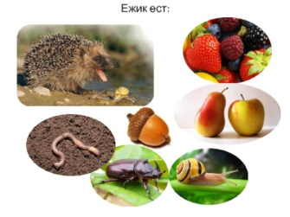
 |  | 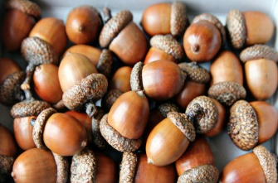
 |  | 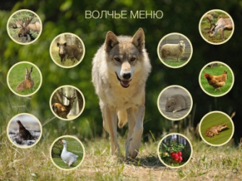
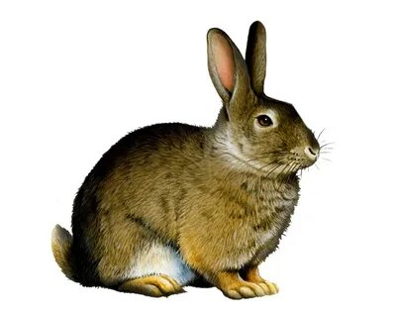 | 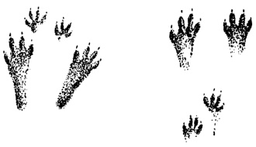 | 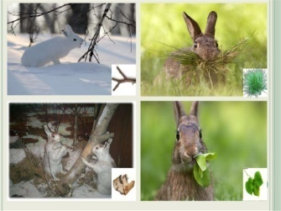
 | 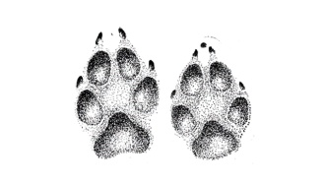 | 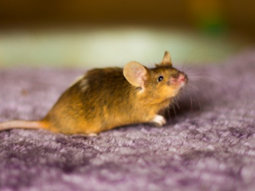
 |  | 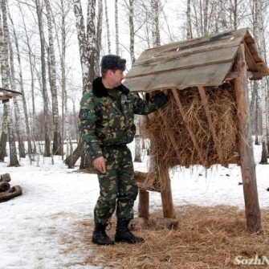
 |  | 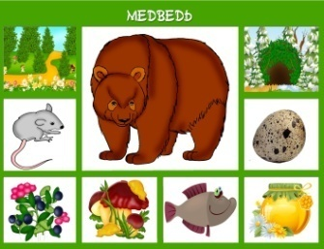

№ 4. Подвижная игра «Очисти лес от мусора»
Цель: Воспитание любви и уважения к природе, формирование основ экологической культуры.
- Формирование навыков экологически грамотного поведения в природе, умения прогнозировать последствия своей деятельности.
Задачи:
- Знакомство с путями засорения окружающей среды (откуда берется мусор);
- Формирование желания жить в чистой окружающей среде и оказывать посильную помощь в очищении её от мусора.
- Вовлечение детей в трудовую деятельность (уборка мусора).
Материалы:
- Д/игра «Соберем мусор».
- Муляжи мусора (пластик, дерево, бумага)
- Ящики (урны) разных цветов для сбора мусора
- Мусорные мешки, перчатки.
После игры дети вместе с педагогом закрепляют правила поведения в лесу:
Игра: «Закончи предложения»
Воспитатель начинает предложения, а дети заканчивают:
• Если я съем конфетку, то фантик…
• Если у меня закончится вода в бутылке, то я….
• Если мой друг бросит мусор на пол, то я…
• Если я увижу разноцветные урны, то я мусор…
Ответы детей.
Воспитатель: Правильно, выбрасывать мусор нужно в специально отведенные места, меньше использовать в быту изделия, изготовленные из вредных материалов.
№ 5 . Дидактическая игра «Чудесный мешочек»
Цель работы с «Чудесным мешочком»: совершенствование тактильных ощущений и восприятия; формирование умения узнавать и называть предметы; развитие речи.
Материалы для игры:
Тряпичный мешочек, желудь, шишка, мох, лист дерева, сухая ветка.
Правила игры: В мешочек кладут несколько предметов. Никто из детей не знает о них. Один из детей опускает руку в мешочек и нащупав предмет, рассказывает о нем. (свойства предмета) . Мешочек откроется, если дети по описанию узнают предмет.
№ 6 Распределить и наклеить картинки по заданным меткам на панно «река времени».
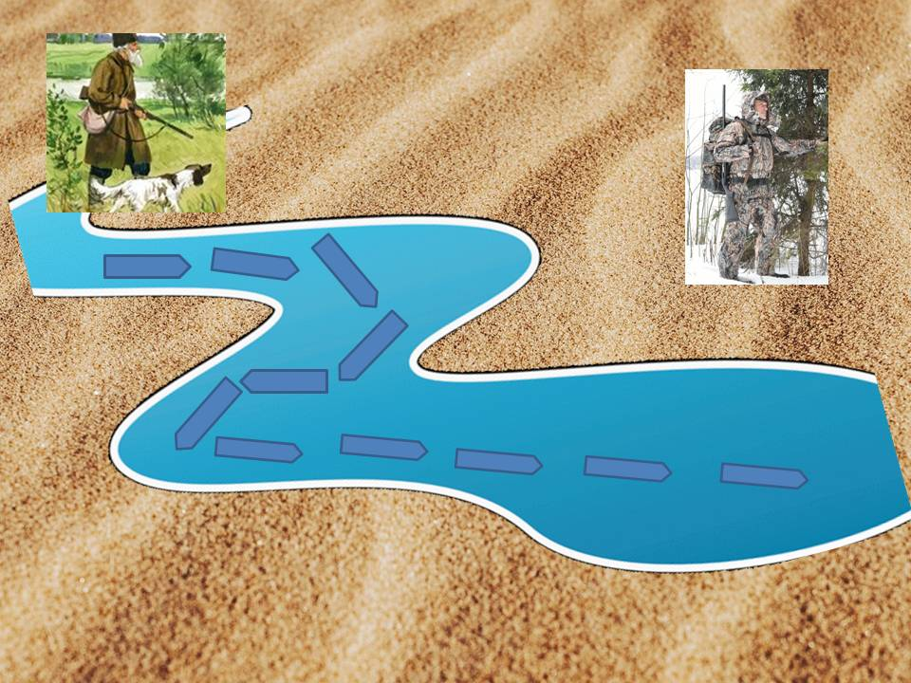

Материалы для панно «река времени» «Лесная сторожка»

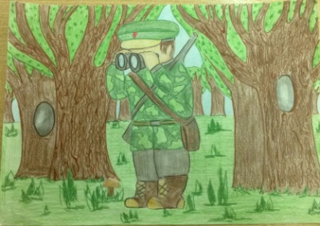
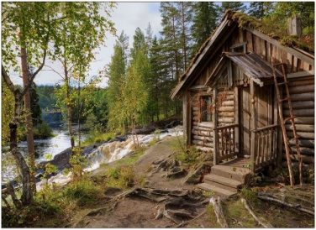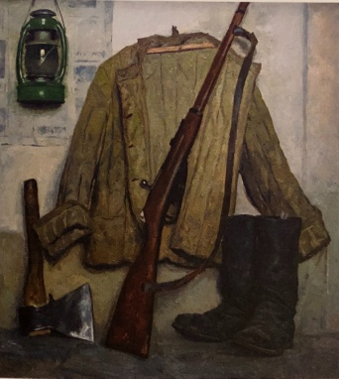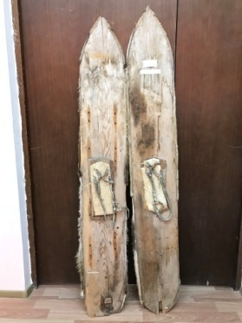

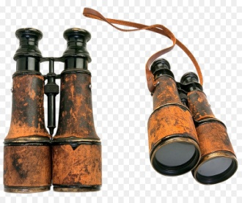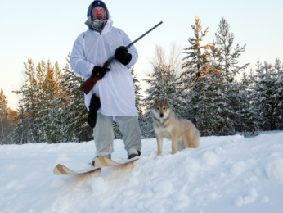
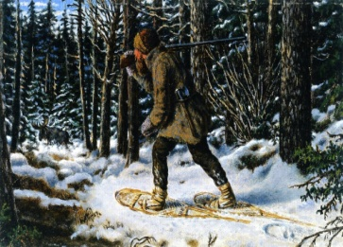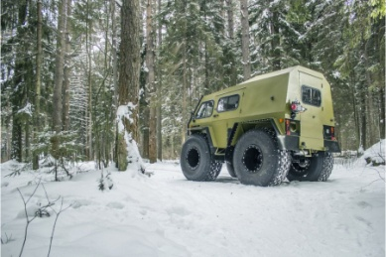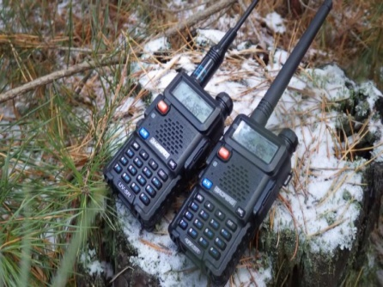
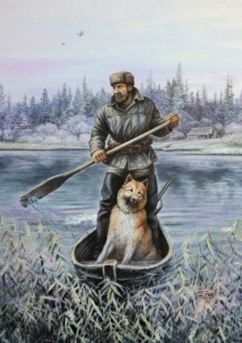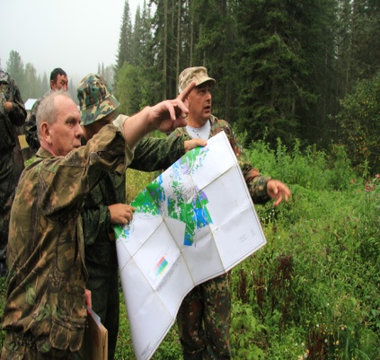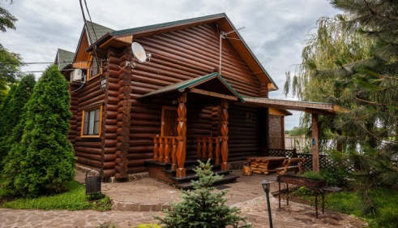

Приложение 9
Кейс № 2 с заданием для станции «Прииск»
Выложить картинки в правильной последовательности.
Цель : сформировать представления детей о работе в градообразующем предприятии города Асбеста, о том, какие инструменты и машины используются в работе обогатителя.
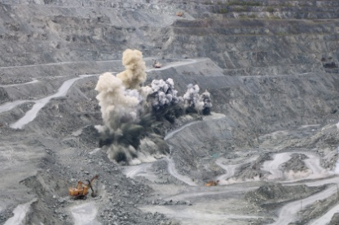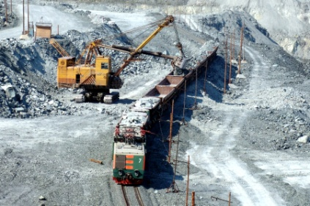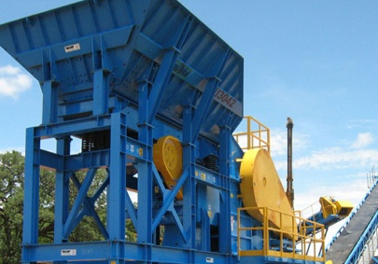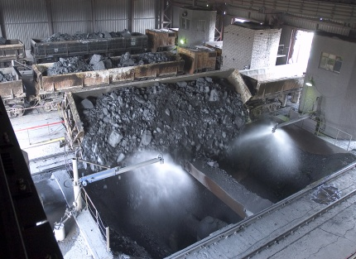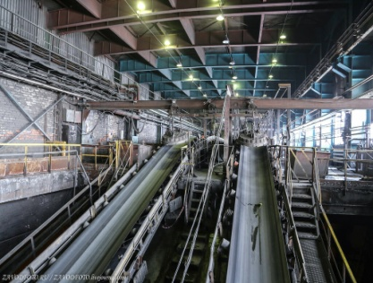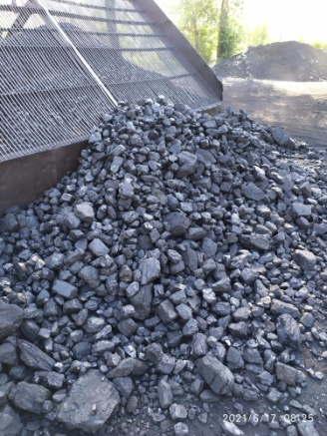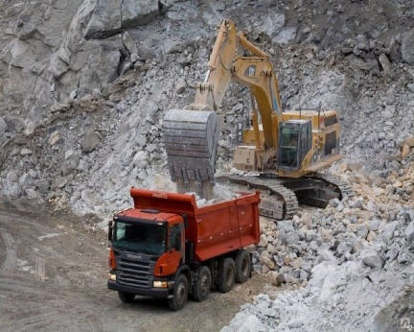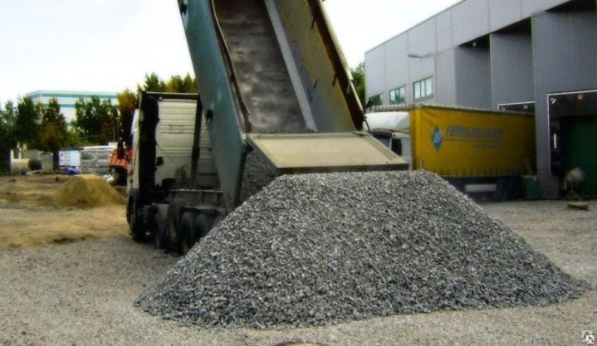

Подвижная игра «Доставь груз»
Материалы и оборудование: 2 Игрушечные грузовые машины, детская лопатка или савок, песок для загрузки, детские ведерки для игры в песок.
Содержание игры: Участвует 2 команды. Назначается бригадир, который выбирают себе грузовое транспортное средство,. Им необходимо доставить срочный груз. На противоположной стороне находится куча с песком. Первый участник добирается до ориентира, насыпает совочком или лопаткой песок в кузов автомобиля , далее передвигается до песочницы, высыпает содержимое и с пустым кузовом передает эстафету следующему. На голове у каждого ребенка –строительная каска .
Победит тот, кто быстрее доставит груз до места назначения, правильно выполняя движения на сигналы светофора, и не потеряет груз.
- Игра « Золотоискаители»
В песочнице заранее зарыть предметы, ( муляжи драгоценных камней или любые другие предметы) С помощью лопатки найти предмет и просеять его через сито, поместить в небольшую емкость.
- Распределить и наклеить картинки по заданным меткам на панно «река времени».
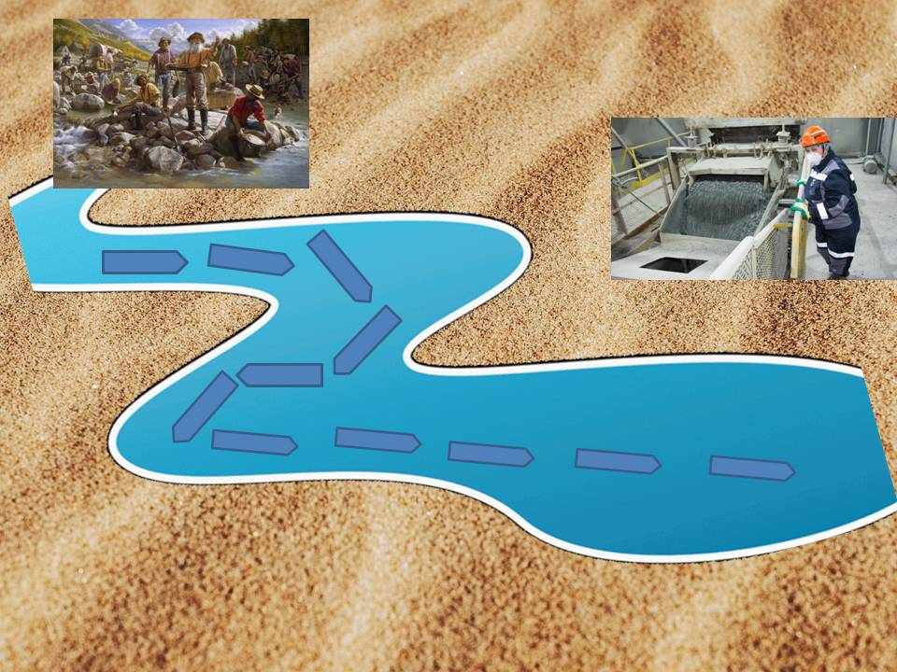
Материалы для панно «река времени» «Прииск»
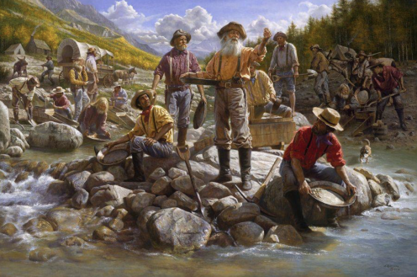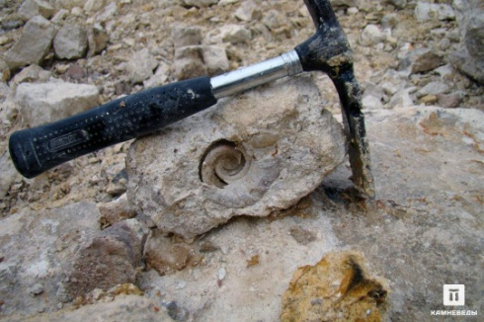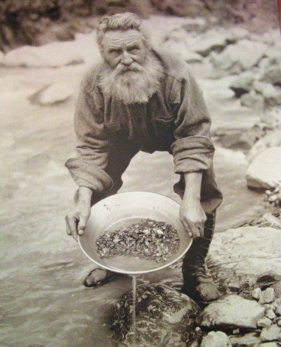
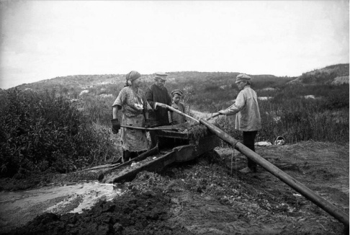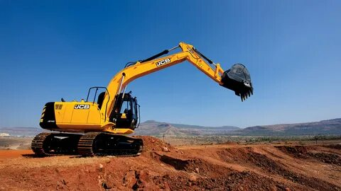

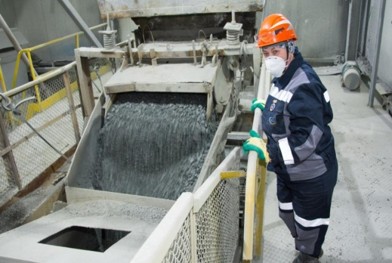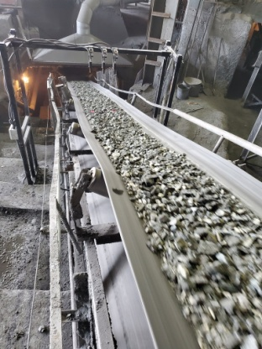

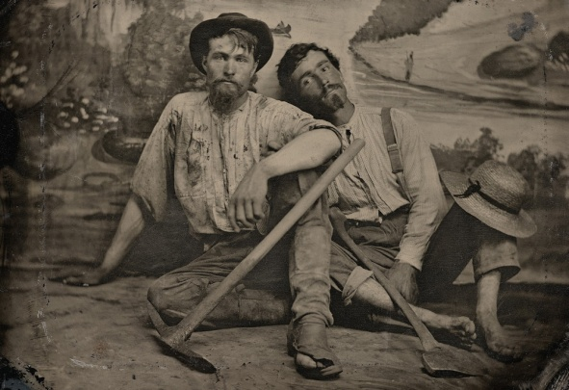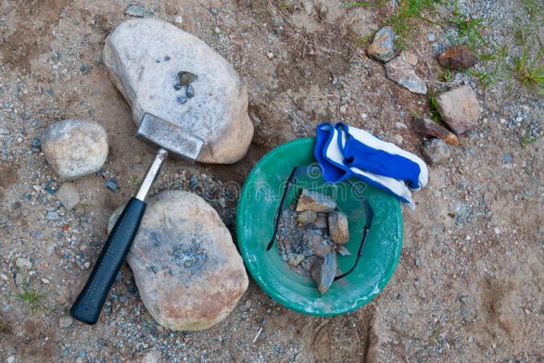

Приложение 10.
Кейс № 3 с заданием для станции «Деревянные игрушки».
№1. Беседа «Как люди использовали дерево».
Показать детям картинку с изображением дровосека
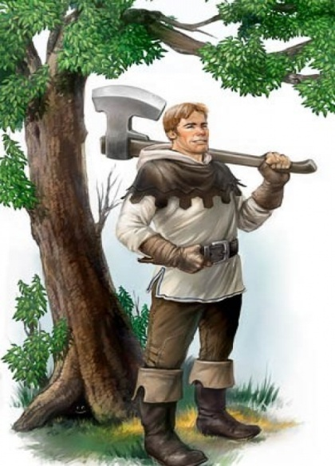
Педагог задает наводящие вопросы.
Как вы думаете, кто изображен на картинке? (дровосек)
А где работает дровосек? (в лесу)
Сравнить с профессией нашего времени вальщик леса. (Найти сходства и различия)
Что он делает в лесу? (рубит деревья)
А как вы думаете можно рубить деревья?
Почему?
Правильно, потому что деревья приносят пользу!
А какую?
Они выделяют кислород, служат домом для птиц, из деревьев делают различные предметы.
Ребята, а какие деревья вы знаете?
(береза, клен, сосна, ель, дуб.)

№ 2. Подвижная игра ««Веселые листочки»
У каждого из вас на руке листочки разных видов деревьев. Я буду говорить
слова, а вы будете выполнять соответствующие движения. После слов 1,2,3,4,5 –
выходят только те листочки, которые яназову и выполняют моё задание. «Листочки
летают, листочки кружатся, листочки на землю тихо садятся»
У каждого из вас на руке листочки разных видов деревьев. Я буду говорить
слова, а вы будете выполнять соответствующие движения. После слов 1,2,3,4,5 –
выходят только те листочки, которые яназову и выполняют моё задание. «Листочки
летают, листочки кружатся, листочки на землю тихо садятся»
У каждого в руках листочки от разных видов деревьев. Педагог говорит слова, а дети выполняют соответствующие движения. После слов 1,2,3,4,5 –выходят только те листочки, которых называет педаго , и выполняют задание в соответствии с текстом.
«Листочки летают, листочки кружатся, листочки тихонько на землю ложатся»
каждого из вас на руке листочки разных видов деревьев. Я буду говорить
слова, а вы будете выполнять соответствующие движения. После слов 1,2,3,4,5 –
выходят только те листочки, которые яназову и выполняют моё задание. «Листочки
летают, листочки кружатся, листочки на землю тихо садятся»
1,2,3,4,5 – листья березы будут приседать.
1,2,3,4,5 – листья дуба будут танцевать
1,2,3,4,5 – листья клёна будут играть
1,2,3,4,5 – тихонько на место садимся опять.
Игра проводится 2-3- раза. По ходу игры можно менять листочки.

Подвижная игра «Дровосек в лесу»
Цель игры: развитие двигательных, коммуникативных способностей, ловкости.
Атрибуты: картонный топорик или обычная веревка, повязка на глаза.
Ход игры: из игроков выбирается «дровосек», остальные игроки — «сосны». «Дровосеку» завязывают глаза и дают в руки картонный топорик или веревку. В 5—6 м от «дровосека» становится игрок — «сосна». «Дровосек» крутится на месте 3 раза и спрашивает:
— Кто ты?
— Сосна.
— Я тебя буду рубить!
— А попробуй!
По этим ответам «дровосек» может сориентироваться, в какой стороне от него находится «сосна». Он делает к ней несколько шагов и «рубит» ее топориком или веревкой. Если он «срубил» «сосну», игрок выходит из игры. Если нет, то сам «дровосек» выходит из игры.
Особые замечания: если «дровосек» попал в «сосну», он, не снимая повязки, продолжает «рубить» другие «сосны». Сходить с места, садиться на корточки после последнего ответа «дровосеку» нельзя.
Вспомнить с детьми, какие деревья пора пилить.
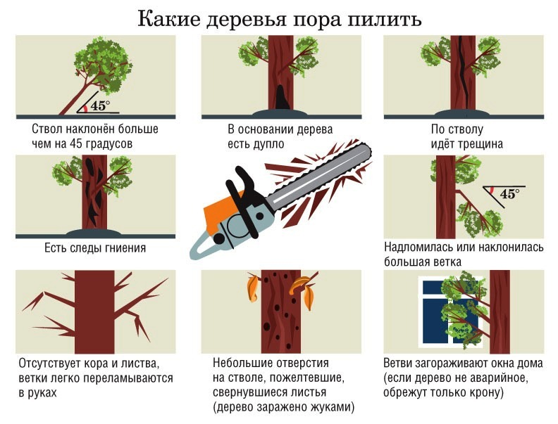
№ 3 Настольно-дидактическая игра «Трафаретики»
Познакомить детей с историей возникновения деревянных игрушек. Расширять представления детей о процессе создания предметов. Вызывать чувство восхищения совершенством рукотворных предметов.
Рассказать детям, что в прошлом человек, делавший деревянные игрушки называли пильщиком, а сейчас его называют мастер резчик по дереву.
Цель: Продолжать учить детей обводить предметы по контуру неотрывными движениями. Развивать фантазию, творчество и воображение.
Дети выбирают трафарет понравившейся игрушки. Затем берут лист бумаги, трафарет плотно прикладывают к листу бумаги, пальчиками придерживают и обводят контур цветным карандашом. Получившийся рисунок, показывают другим детям.
№ 4. Игра на деревянных музыкальных инструментах
Педагог: Ребята когда-то с вашими деревянными игрушками-предметами произошло замечательное превращение. Они превратились в музыкальные инструменты!
Ложками когда-то ели, рубель служил стиральной доской, коробочки были шкатулочками, а деревянные поленья стали клавишами ксилофона.
* Стихотворение «Прыг-скок». Выбираем инструменты, озвучиваем стихотворение.
Прыг-скок, прыг-скок
Сел кузнечик на листок.
Прыг-скок, прыг-скок
Лягушонок на мосток
Прыг-скок, прыг-скок,
Скачет козлик по дорожке.
Прыг-скок, прыг-скок
Это прыгают ладошки!
Рефрен – палочки.
Кузнечик- рубель
Лягушка – трещетка
Козлик – ксилофон
№ 5 Распределить и наклеить картинки по заданным меткам на панно «река времени».

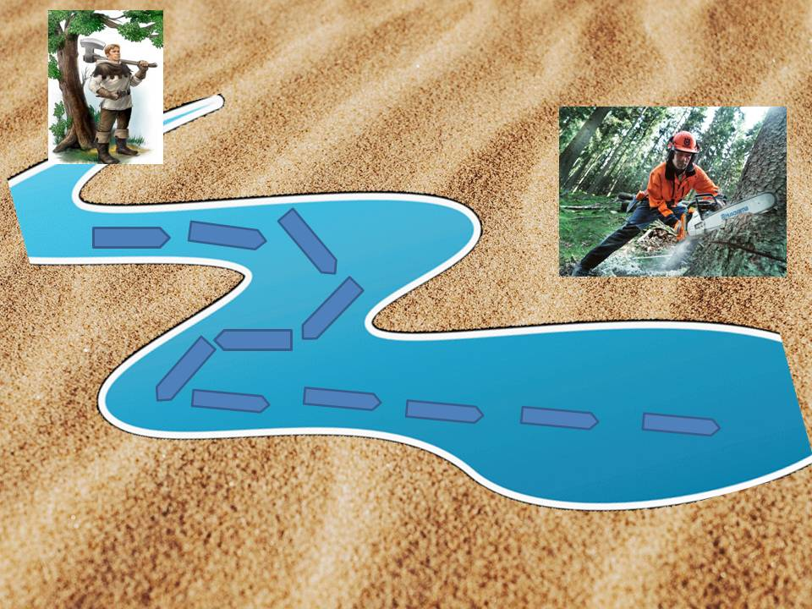
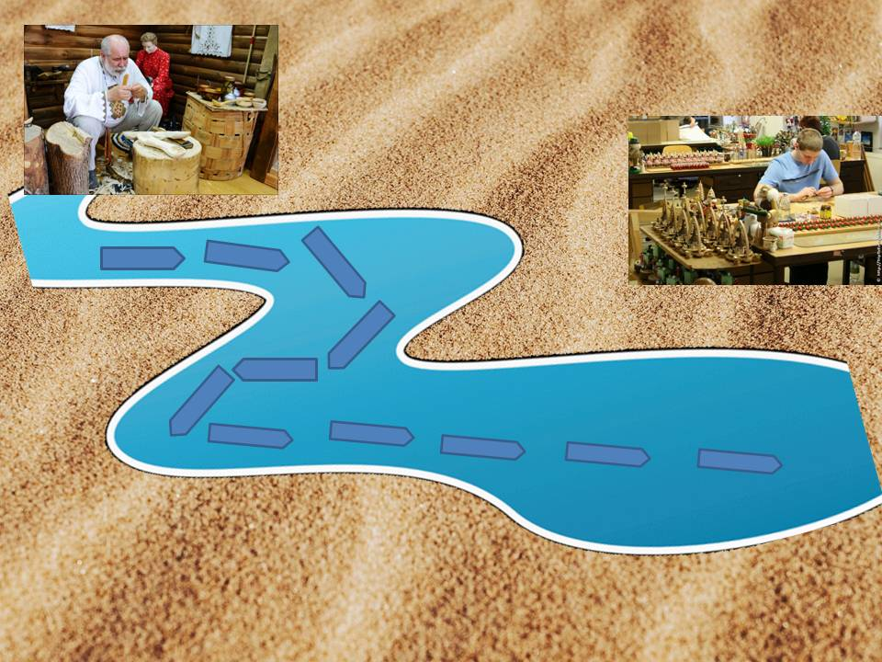

Материалы для панно «река времени» для станции «Деревянные игрушки»

